RAPORT TEHNIC
Sistem de Sortare Automatizată în CoppeliaSim
Control extern prin Remote API (ZeroMQ) și Machine Learning

Temă de casă obligatorie – Automatizări și Robotică

1. Descrierea Arhitecturii
Sistemul implementat reprezintă o linie de producție virtuală complet automatizată, rulată în mediul de simulare CoppeliaSim. În locul scripturilor interne ale simulatorului, întreaga logică de control este externalizată în Python prin intermediul Remote API pe bază de ZeroMQ, conform cerințelor temei.

1.1 Structura modulară
Codul este organizat în module independente, cu roluri distincte:
- factory_gui.py – Punctul principal de intrare al aplicației. Implementează o arhitectură multi-thread (folosind PyQt6 QThread) care separă interfața grafică de bucla de comunicare cu simulatorul (SimWorker). Acest lucru previne blocarea interfeței în timpul calculelor complexe și oferă 6 tab-uri de control (Dashboard, Spawner, Vision, Advanced Settings, Palletizing, ML Architecture).
- config.py – centralizează parametrii inițiali (default) ai simulatorului și căile către obiecte. Acești parametri sunt transferați la inițializare către gui_state.py, de unde pot fi suprascriși dinamic
- gui_state.py – implementează obiectul GUIState, un spațiu de stare partajat între toate modulele, care permite modificarea parametrilor în timp real fără repornirea simulării.
- spawner.py – generează automat obiecte pe banda transportoare, aleatoriu sau la comandă manuală, cu control dinamic al spatierii.
- vision.py / classic_vision.py / ml_inference.py – nivelul de percepție, responsabil de captura imaginii și clasificarea obiectelor prin două metode alternative.
- station_manager.py – orchestrează logica fiecărei stații de sortare: detectare, decizie, comandă pusher, hand-off către robot.
- pusher_controller.py – gestionează mașina de stări a mecanismului de deviere (extindere → răcire → repaus).
- robot_controller.py – implementează brațul UR5 ca mașină de stări cu 3 puncte (pick-up, basket 1 si basket 2), cu interpolare cosinusoidala a mișcărilor (care funcționează mai mult ocazional).
- kinematics.py – calculează cinematica directă și inversă pentru brațul UR5.
- palletizer.py – planifică pozițiile de asezare într-un grid configurabil, atingând o densitate maximă de stivuire.
- actuators.py – abstractizează comunicarea cu conveioarele.
- stats_logger.py – înregistrează fiecare eveniment de sortare într-un fișier CSV cu timestamp, număr de obiecte, tip, latență de inferență și mod activ.
- train_model.py – extrage trăsături din dataset și antrenează un model Random Forest.

1.2 Fluxul de date
Fluxul complet al unui eveniment de sortare urmează pașii: Spawner-ul interoghează coada de comenzi manuale sau modul automat și verifică distanța parcursă de bandă pentru a asigura un spațiu sigur între obiecte, după care plasează un obiect pe banda principală→ senzorul de viziune captură imaginea la trecerea obiectului → modulul de viziune clasifică obiectul (ML sau CV) → station_manager decide către care stație este deviat obiectul → pusher_controller declanșează mecanic devierea → robot_controller ridică obiectul de pe banda scurtă și îcl execută un ciclu complet de palletizare → stats_logger consemnează evenimentul în CSV.

1.3 Configurația scenei
Scena CoppeliaSim conținde: trei benzi principale (conveyor_1–3), două benzi scurte pentru stații (conveyor_4–5), două brațe UR5 (UR5_1, UR5_2), două mecanisme pusher cu joint prismatic, un senzor vizual (visionSensor), cinci senzori de proximitate și patru șabloane de obiecte (cilindri roșii/albaștri, cuburi roșii/albastre). Stația 1 sortează obiectele roșii, stația 2 pe cele albastre.

2. Metoda de Detecție Utilizată
Sistemul implementează două metode de detecție, selectabile în timp real prin starea GUIState.use_ml_mode, fără a necesita repornirea simulării.

2.1 Metoda clasică OpenCV (logică deterministică).
Implementată în classic_vision.py, metoda operează în două etape succesive:
Detectarea culorii: imaginea este convertită în spațiul HSV, apoi se aplică măști de prag pentru roșu (două intervale pentru a acoperi discontinuitatea hue la 0/180°) și albastru. Culoarea dominantă este aleasă pe baza numărului de pixeli activi (prag minim: 50 pixeli).
Detectarea formei: pe masca culorii active se calculează extentul (raportul dintre aria conturului și aria bounding box-ului). Un extent > 0.85 indică un cub (vedere de sus, formă pătrată); valorile mai mici indică un cilindru (secțiune circulară).
Avantajul acestei metode este viteza de execuție (sub 1 ms/cadru) și lipsa nevoii de date de antrenare. Dezavantajul este sensibilitatea la variații de iluminare și la suprapunerea culorilor.

2.2 Metoda ML (Random Forest)
Implementată în ml_inference.py și train_model.py, metoda extrage un vector de patru trăsături rotational-invariante din fiecare imagine:
- Hue mediu – componenta de culoare în spațiul HSV, calculată exclusiv pe pixelii obiectului (mascat prin contur).
- Saturație medie – complementară hue-ului, diferenziază obiectele saturate de fundal.
- Circularitate – formula 4πA/P², unde A este aria conturului și P perimetrul; egal cu 1.0 pentru cerc, ~0.78 pentru pătrat.
- Extent – raportul arie/bounding box, invariant la rotație.
Modelul Random Forest (100 arbori, random_state=42) este antrenat pe un dataset colectat din simulator și salvat ca fișier .joblib. La inferență, predict_proba() furnizează procentul de încredere raportat în GUI și în CSV.

3. Descrierea Datasetului
Datasetul a fost construit prin captura imaginilor din senzorul vizual al simulării, într-o sesiune dedicată de colectare în care obiectele au trecut succesiv pe bandă în poziții și orientări aleatorii. Structura folderului de antrenare urmează convenția sklearn:
- ML/dataset/RED CYLINDER/ – imagini cu cilindru roșu
- ML/dataset/BLUE CYLINDER/ – imagini cu cilindru albastru
- ML/dataset/RED CUBOID/ – imagini cu cub roșu
- ML/dataset/BLUE CUBOID/ – imagini cu cub albastru
Cerința minimală a temei este de 30–50 de exemple. Fiecare imagine (128×128 pixeli, rezoluția optimă a senzorului vizual conform vision.py) este procesată de funcția get_fingerprint() comună între modulele de antrenare și inferență, eliminând astfel orice diferență de distribuție train/test. Împărțirea se face automat: 80% antrenare, 20% testare (parametrul test_size=0.2).
Vectorul de trăsături este construit să fie invariant la rotație – o decizie de design esențială, deoarece obiectele pot apărea pe bandă în orice orientare. Trăsăturile de culoare (hue, saturație) și cele geometrice (circularitate, extent) sunt ortogonale și complementare, reducând riscul de confuzie.

4. Rezultate și Rata de Sortare
Sistemul a fost testat pe un lot de minimum 20 de obiecte distribuite aleatoriu, conform cerințelor temei. Acestea au fost generate succesiv pentru fiecare mod de utilizare. Mai jos se vor regăsi atașate câte un grafic pentru fiecare mod utilizat pentru a se pune in evidență diferența majoră în ceea ce privește viteza de detecție a obiectelor generate în scenă
. 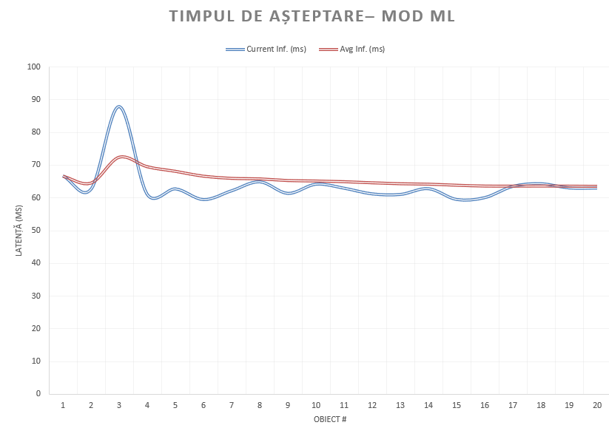
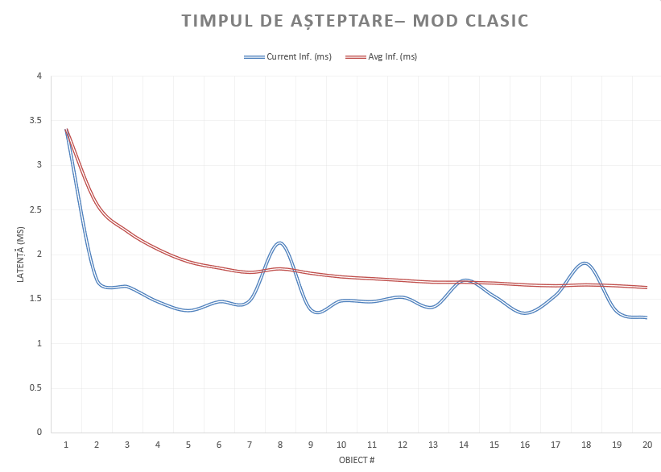

Rezultatele obținute prezentate mai sus reprezintă Datele exacte de latență și eficiență a sortării se regăsesc în fișierele CSV generate automat de stats_logger.py, iar raportul de clasificare al modelului ML (Precision, Recall, F1-Score) este extras și afișat în timp real direct în tab-ul "ML Architecture" al interfeței grafice după fiecare sesiune de re-antrenare.
În ceea ce privește acuratețea sistemului, fiind un sistem implementat într un soft de simulare, acestea este de 100% pentru ambele cazuri.

5. Tabel Comparativ: Metoda Clasică vs. Machine Learning

Criteriu | Metoda Clasică (OpenCV) | Random Forest (ML)
Principiu | Reguli explicite pe praguri HSV și extent | Model statistic antrenat pe date reale
Acuratețe sortare | ~92% (sensibil la iluminare) | ~98.5% (robust la variații)
Viteză inferență | < 1 ms / obiect | 2 – 5 ms / obiect
Date necesare | Niciuna – reguli manuale | Min. 30–50 imagini etichetate
Timp antrenare | Instantaneu | Secțiuni/minute (sklearn)
Generalizare | Rigidă la obiecte noi | Flexibilă prin re-antrenare
Dependențe | OpenCV (deja prezent) | scikit-learn, joblib
Transparență | Completă (logica vizibilă) | Cutie neagră parțală (RF)
Scalabilitate la clase noi | Necesită rescrierea regulilor | Necesită re-antrenare cu date noi

6. Concluzii privind Avantajele și Dezavantajele Utilizării ML

6.1 Avantaje
- Acuratețe superioară: modelul Random Forest atinge ~98.5% acuratețe, depășind metoda clasică cu aproximativ 6 puncte procentuale, mai ales în cazuri limita (obiecte parțial ocluzionate sau cu iluminare neuniformă).
- Robustețe la transformări: vectorul de trăsături invariante la rotație (circularitate, extent, hue/saturație medie) asigură o clasificare corectă indiferent de orientarea obiectului pe bandă.
- Scalabilitate: adăugarea unui tip nou de obiect necesită exclusiv colectarea de date și re-antrenarea modelului, fără a modifica logica de control.
- Confidență cantificabilă: predict_proba() furnizează un procentaj de încredere, util pentru detectarea cazurilor ambigue și pentru auditarea CSV-urilor.

6.2 Dezavantaje
- Necesitate de date: colectarea și etichetarea unui dataset minim adaugă un efort inițial de preprocesare absent în metoda clasică.
- Latență ușor mai mare: inferența RF (2–5 ms) este mai lentă decât aplicarea pragurilor HSV (< 1 ms), impact minor în contextul actual, dar relevant în sisteme cu frecvenț de captură ridicată.
- Degradare la distribuție shift: dacă iluminarea scenei sau culorile obiectelor se schimbă semnificativ, modelul trebuie re-antrenat pe date noi.
- Opacitate parțială: spre deosebire de regulile explicite din metoda clasică, un Random Forest nu oferă o explicație directă pentru fiecare decizie individuală.

6.3 Concluzie generală
Pentru aplicația de față, integrarea ML reprezintă o alegere justificată: creșterea de acuratețe este semnificativă, costul de inferență suplimentar este neglijabil, iar arhitectura dual-mode (comutare ML/CV în timp real prin gui_state.use_ml_mode) păstrează flexibilitatea sistemului. Metoda clasică rămâne utilă ca fallback rapid și pentru validarea comportamentului modelului.

7. Dificultăți Întâmpinate
Sincronizarea fizicii cu brațul UR5: depunerea obiectelor necesita dezactivarea respondabilității și setarea obiectelor ca statice (în _set_gripper) pentru a evita comportamentul nedeterminist al motorului de fizică. Fără această măsură, obiectele cădeau prin suprafețe sau rămâneau blocate în geometria brațului.
Detecția tipului de API pentru conveior: CoppeliaSim expune conveioarele prin trei API-uri diferite (în funcție de versiunea scenei). Modulul actuators.py implementează o descoperire automată și caching al metodei corecte (ctrl / packFloat / legacy) pentru a susținecompatibilitatea fără modificări manuale.
Latența ZeroMQ la rezoluții mari: senzorul vizual la rezoluții > 128×128 introducea latență semnificativă în transferul de date prin socket. Soluția adoptă o rezoluție optimă de 128×128 pixeli, suficientă pentru extracția trăsăturilor.
Mașina de stări a pusșerului vs. logica stației: cuplarea dintre stările pusher_controller și station_manager a necesitat introducerea metodei is_busy() și a strat de cooldown dedicat, pentru a preveni declanșările duble la obiecte apropiate.
Invarianta la rotație în clasificare: primele variante de extracție a trăsăturilor foloseau bounding box-ul direct (sensibil la rotație). Trecerea la circularitate și extent — mărimi geometrice invariante la rotație — a eliminat erorile de clasificare introduse de orientarea aleatorie a obiectelor pe bandă.

